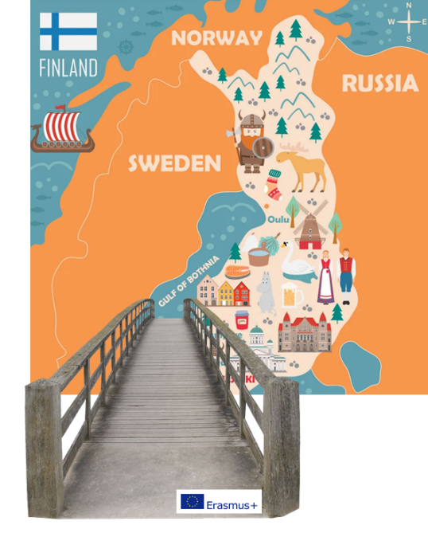

Erasmus+ „BILDUNGSBRÜCKEN IM OBEREN FEISTRITZTAL“

10.4. – 14.4.2022

SONNTAG

07:00 Abfahrt nach Schwechat Parkplatz der Firma Fasching in Birkfeld

11:15 Abflug nach Helsinki mit Finnair
14:40 Landung in Helsinki (Zeitverschiebung 1 Std.)
15:30 (?) Zug nach Tikkurila Zeit für Kaffee
16:36 Bahnfahrt nach Joensuu Besprechung während der Fahrt 18:00 Abendessen im Zug
20:58 Ankunft in Joensuu Fußmarsch zum Hotel Sokos Vakuuna

MONTAG

07:45 Abholung vom Hotel durch Dir Esa Räty (Christine, Birgit, Renate, Marlen)
08:15 Jobshadowing Mutala primary school, Lastenkatu 4, Joensuu
08:40 Abholung vom Hotel durch Jani Kaasinen (Bildungsmanager) (Oliver, Hermi, Wolfgang)
Besuch der Utra primary school, Miilunpolttajantie 13, Joensuu (1. – 6. Klassen)
Lunch Restaurant Sulo&Smörre 11€/person
08:50 Abholung vom Hotel durch Dir Esa Räty (Anja, Barbara, Anita)
09:00 Jobshadowing am Jukolanportti Kindergarten, Jukolankatu 1, Joensuu

09:15 Abmarsch vom Hotel zur Schule (Claudia, Karin, Sylvia, Griseldis) 15 Minuten zu Fuß
09:30 Job Shadowing an der Joensuun yhteiskoulun lukio, Papinkatu 3, Joensuu.

12:00 Präsentation des finnischen Bildungssystems mit Fokus auf IT, Individualisierung, Lese-
förderung (alle)
Tiedepuisto, City Administration Office
15:00 Ende 10‘ Fußmarsch zum Hotel
16:30 Nachbesprechung im Seminarraum des Hotels (alle)
19:00 Abendessen im Theaterrestaurant (Esa und Jani kommen dazu)

DIENSTAG
08:30 Abholung vom Hotel durch Jani Kaasinen (Bildungsmanager) (Oliver, Hermi, Anita, Wolfgang)
09:00 – 11:30 Besuch der Nepenmäki primary school (1. – 9. Klassen und Sonderpädagogik)
Lunch an der Schule
08:50 Abholung vom Hotel durch Dir Esa Räty (Anja, Barbara)
09:00 – 14:00 Jobshadowing am Jukolanportti Kindergarten, Jukolankatu 1, Joensuu

09:15 Abholung vom Hotel durch Dir Esa Räty (Christine, Birgit, Renate, Marlen)
09:30 – 14:00 Jobshadowing Mutala primary school, Lastenkatu 4, Joensuu

09:15 Abmarsch vom Hotel zur Schule (Claudia, Karin, Sylvia, Griseldis) 15 Minuten zu Fuß
09:30 – 14:00 Job Shadowing an der Joensuun yhteiskoulun lukio, Papinkatu 3, Joensuu.

12:00 – 13:00 Besuch der Karsikko School (Immigration) Oliver, Hermi, Anita, Wolfgang)
classes 1 – 9 special needs
13:00 – 14:30 Besuch der Lyseon peruskoulu primary school ( 7. – 9. Klassen )
Optional:
14:45 Sauna und Eintauchen in den See (Polar Bear Club) Treffpunkt Hotelhalle

17:00 Nachbesprechung im Seminarraum des Hotels (alle)

19:00 Abendessen im spanischen Restaurant des Hotels

MITTWOCH
08:50 Abholung vom Hotel durch Dir Esa Räty (Anja, Barbara, Anita)
09:00 – 13:00 Jobshadowing am Jukolanportti Kindergarten, Jukolankatu 1, Joensuu

09:15 Abholung vom Hotel durch Dir Esa Räty (Christine, Birgit, Renate, Marlen)
09:30 – 13:00 Jobshadowing Mutala primary school, Lastenkatu 4, Joensuu

09:15 Abmarsch vom Hotel zur Schule (Claudia, Karin, Sylvia, Griseldis, Oliver, Hermi, Wolfgang)
15 Minuten zu Fuß
09:30 – 13:00 Job Shadowing an der Joensuun yhteiskoulun lukio, Papinkatu 3, Joensuu.
09:30 – 11:00 Schulbesuch

Mittagessen nach eigener Wahl

14:45 Abmarsch vom Hotel
15:11 Bahnfahrt nach Helsinki Nachbesprechung im Zug
19:45 Ankunft am Hbf Helsinki Einchecken im Hotel Holiday Inn

DONNERSTAG
09:00 – 11:00 National Board of Education
14:00 Treffpunkt Hotelhalle
14:32 Bahnfahrt Helsinki Hbf zum Flughafen
15:20 Check-in
17:10 Abflug nach Wien mit Finnair Ankunft in Wien: 18:30 Uhr
Transfer mit Bus der Fa. Fasching nach Birkfeld

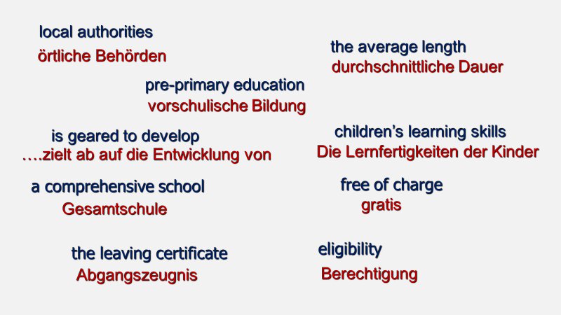

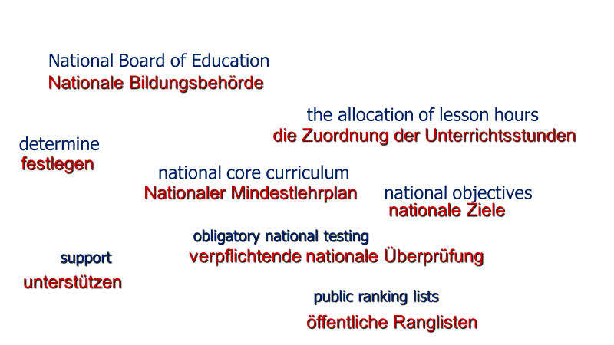

TIPPS für HELSINKI

- The most traditional is Cafe Ekberg https://www.ekberg.fi/en/ ==> ekberg has great cakes and weekends they have brunch
- Another one is Cafe Esplanade http://esplanad.fi/en/home/ both are in the centre of Helsinki one on Esplanadi street and Ekberg on Bouevard (Bulevardi in Finnish)
- Cafe and Restaurant Kappeli is a nice building in Esplande Park by the harbour. https://www.raflaamo.fi/fi/helsinki/kappeli
- On the seaside there is an indoor market with small cafetrias unfortunately the webpage is only in Finnish and Swedish https://vanhakauppahalli.fi
- one more is Cafe Aalto in the second floor of a big bookshop it is traditional and has aftrnoon tea service worth looking at next to Stockmann department store https://www.cafeaalto.fi/home

